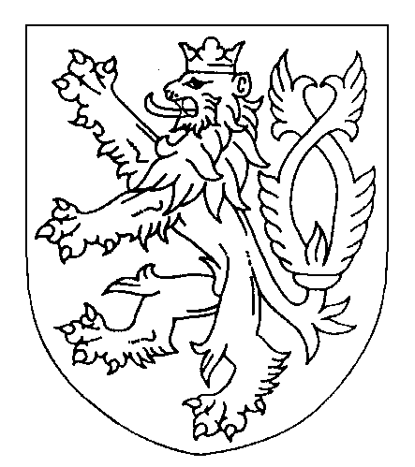
ČESKÁ REPUBLIKA
ROZSUDEK
JMÉNEM REPUBLIKY
Okresní soud v Novém Jičíně rozhodl ve veřejném zasedání konaném dne 17. ledna 2023 v senátě složeném z předsedkyně senátu Mgr. Romany Petrové a přísedících Mgr. Aleny Novákové a Ing. Karly Sekaninové
takto:
I. Soud schvaluje dohodu o vině a trestu, která byla uzavřena v sídle Okresního státního zastupitelství v Novém Jičíně dne 8. 12. 2022 mezi státní zástupkyní a obviněným Xxx, narozeným xxx v xxx, trvale xxx.

II. Obviněný Xxx, narozený xxx v xxx, zaměstnanec společnosti VÍTKOVICE CYLINDERS a.s., trvale bytem xxx, adresa pro doručování xxx,
je vinen, že
dne 13. 9. 2021 v době kolem 14.00 hodin na přesně nezjištěném místě v lesním porostu Údolí mladých v obci Bílovec, okres Nový Jičín, při procházce a sbírání hub společně se svou neteří Xxx, tuto nečekaně pod záminkou odpočinku povalil na zem do lesního porostu a přes její verbální i fyzický nesouhlas ji, s cílem se sexuálně uspokojit, začal osahávat na prsou, poté poškozené násilně svlékl rifle a kalhotky, roztáhl jí za použití síly nohy a poté na ní vykonal nechráněnou soulož s vyvrcholením mimo tělo poškozené na svoji bundu, kterou měl položenou pod sebou, čehož využila poškozená a z místa ihned utekla,
tedy
jiného násilím donutil k pohlavnímu styku a spáchal uvedený čin souloží,
čímž spáchal
zločin znásilnění podle § 185 odstavec 1, odstavec 2 písmeno a) trestního zákoníku
a odsuzuje se
podle § 185 odstavec 2 trestního zákoníku a § 58 odstavec 1 trestního zákoníku k trestu odnětí svobody ve výměře 18 měsíců.

Podle § 81 odstavec 1 trestního zákoníku, § 82 odstavec 1 trestního zákoníku se výkon trestu podmíněně odkládá na zkušební dobu v trvání 20 měsíců.

Podle § 129 odst. 2 trestního řádu tento rozsudek neobsahuje odůvodnění, neboť po jeho vyhlášení se státní zástupkyně a obviněný vzdali odvolání a prohlásili, že netrvají na vyhotovení odůvodnění, a obviněný zároveň prohlásil, že si nepřeje, aby v jeho prospěch podaly odvolání jiné oprávněné osoby.
Poučení:
Proti tomuto rozsudku, kterým byla schválena dohoda o vině a trestu, lze podat odvolání do výroku o vině a trestu pouze v případě, že takový rozsudek není v souladu s dohodou o vině a trestu, jejíž schválení státní zástupce soudu navrhl.
Odvolání lze podat ke Krajskému soudu v Ostravě, prostřednictvím Okresního soudu v Novém Jičíně ve lhůtě do 8 dnů od doručení písemného vyhotovení rozsudku.
Odvolání musí být ve stanovené zákonné lhůtě řádně odůvodněno tak, aby z něho bylo patrno, ve kterých výrocích je rozsudek napadán a jaké vady jsou vytýkány rozsudku nebo řízení, které rozsudku předcházelo. Z odvolání státního zástupce musí být patrno, zda se podává, byť i z části ve prospěch nebo neprospěch obžalovaného.
Nový Jičín 17. ledna 2023
Mgr. Romana Petrová, v. r.
předsedkyně senátu

